Martes 5 de mayo CIENCIAS NATURALES
1.- Completa la oración sobre las propiedades generales de la materia.
Las propiedades generales de la materia son la ________________ y el______________________
La primera mide la_______________________ de materia que tiene un cuerpo y el segundo es la medida del __________________________________________ que ocupa un cuerpo.
2.- Nombra cinco propiedades específicas de la materia.
__________________________________________________________________________________
__________________________________________________________________________________
__________________________________________________________________________________
3.- Rodea la opción correcta y calcula la densidad de un objeto con una masa de 450 g y un volumen de 75 mL.
A B C
Masa
Volumen=
Densidad
Volumen
Densidad=
Masa
Masa
Densidad=
Volumen

4.- Señala las opciones que correspondan en la tabla.
Sustancias puras | Mezclas homogéneas | Mezclas heterogéneas
Oro
Aire
Agua del mar
Leche con cereales
Azúcar
Dióxido de carbono
Acero
Agua sucia
5.- Escribe los nombres de los siguientes cambios de estado. ¿Son cambios físicos o químicos? ¿Por qué?
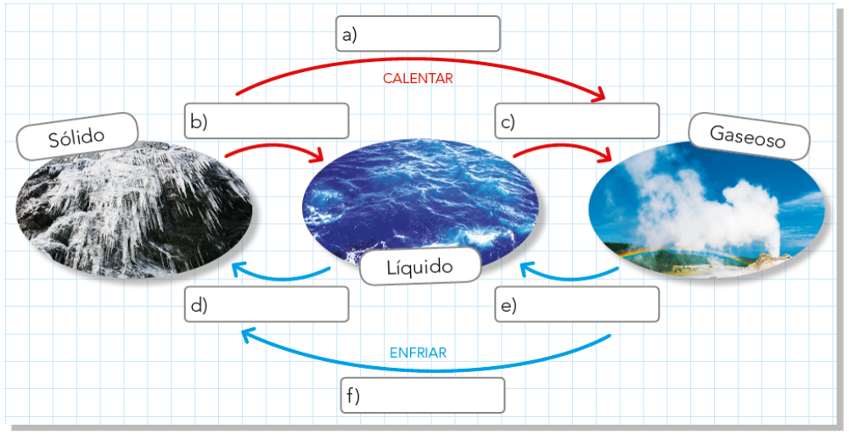
6.- Clasifica los siguientes cambios según se trate de un cambio físico o químico.
a) Un helado que se derrite.
b) Quemar leña en una hoguera.
c) Rallar queso.
d) El hierro se oxida y se forma óxido de hierro.
e) Se fríe un huevo.
f ) Se dobla una pajita.

